ICS 67.080.20
B 31
团 体 标 准

T/CAI 1xx-2022
地理标志产品 沙窝萝卜
Product of geographical indication - Shawo radish
（征求意见稿）

2022-XX-XX 发布 2022-XX-XX 实施

中国农业国际合作促进会 发 布

前 言
本文件按照GB/T 1.1—2020《标准化工作导则 第1部分：标准化文件的结构和起草规则》的规定起草。
请注意本文件的某些内容可能涉及专利。本文件的发布机构不承担识别专利的责任。
本文件由天津市西青区辛口镇农业发展服务中心提出。
本文件由中国农业国际合作促进会归口。
本文件起草单位：天津市西青区辛口镇农业发展服务中心
本文件主要起草人：赵仁顺

地理标志产品 沙窝萝卜

范围
本文件规定了地理标志产品沙窝萝卜的保护范围、自然环境、要求、检验方法、检验规则、标识、包装、运输及贮存要求。
本文件适用于地理标志产品沙窝萝卜。

规范性引用文件
下列文件对于本文件的应用是必不可少的。凡是注日期的引用文件，仅所注日期的版本适用于本文件。凡是不注日期的引用文件，其最新版本（包括所有的修改单）适用于本文件。
GB/T 191 包装储运图示标志
GB 2762 食品安全国家标准 食品中污染物限量
GB 2763 食品安全国家标准 食品中农药最大残留限量
GB 5009.3 食品安全国家标准 食品中水分的测定
GB 5009.7 食品安全国家标准 食品中还原糖的测定
GB 5084 农田灌溉水质标准
GB/T 5009.10 植物类食品中粗纤维的测定
GB/T 8321 农药合理使用准则（所有部分）
GB/T 17924 地理标志产品 标准通用要求
GB/T 34343 农产品物流包装容器通用技术要求
NY/T 1267 萝卜
NY/T 2103 蔬菜抽样技术规范
NY/T 5010 无公害农产品 种植业产地环境条件

术语和定义
下列术语和定义适用于本标准。

沙窝萝卜 Shawo radish
在地理标志产品沙窝萝卜保护区域范围内种植，产品质量符合本文件要求的青萝卜。

黑皮 black exocarp
萝卜肉质根的表皮或周皮层变黑。

白锈 fraxinella
萝卜肉质根周皮层鳞片状脱落留下的白色锈斑。

地理标志产品保护范围
沙窝萝卜保护范围为天津市西青区辛口镇所辖行政区域，包括当城、水高庄、第六埠、上辛口、中辛口、下辛口、郑庄子、木厂、冯高庄、郭庄子、宣家院、毕家、小杜庄、大杜庄、小沙窝、大沙窝、王家、岳家开共18个行政村。地理坐标为∶北纬39°7′～39°19′，东经 117°14′～118°03′。应遵照附录A的规定。

自然环境

地理特征
辛口镇地地处华北平原东北部，地势低平，大致西北部较高，海拔约5m；东南部略低，海拔约2.5m；土壤类型为沙土、沙壤土，土层疏松、富含有机质，有机质含量≥0.9%，pH值6～7.5，排水良好，灌水条件便利。

气候特征
该地域属暖温带半湿润大陆性季风气候，干湿季节分明，全年平均气温11.6℃，全年无霜期203d，年际变化不大。全年日照总量2810.4h，自然降水总量586.1mL。

要求

品种选择
选择本地优质、高产、抗病虫害、抗逆性强的优良青萝卜；种子质量要求纯度≥92 %、净度≥97 %、发芽率≥90% 、病虫害携带量低。

栽培管理
栽培管理见附录B。

感官要求
感官要求应符合表1的规定。
表1 感官要求

项目 | 指标
外观 | 呈圆柱状，表面绿色光滑、清洁，无黑皮、白锈，无机腐烂、械伤，无病虫害
口感 | 质脆味甜，汁多无渣，辣味较轻
肉质 | 肉色翠绿
单体 | 长20cm~30cm，直径6cm~9cm，单重0.5kg~1kg

理化指标
理化指标应符合表2的规定。
表2 理化指标

项 目 | 特性
粗纤维/% ≤ | 0.65
还原糖/% ≥ | 4.5
水分/% ≥ | 87

食品安全指标
应符合 GB 2762、GB 2763 的要求。

检验方法

感官检验
在自然光线下，凭感官检验外观、肉质，品尝口感。用精度为0.1g的天平测量果实的重量，用精度为1mm的尺子测量尺寸。

理化检验

粗纤维
测定按GB/T 5009.10规定的方法执行。

还原糖
按照GB 5009.7规定的方法执行。

水分
按照GB 5009.3规定的方法执行。

食品安全要求
按GB 2762、GB 2763 规定的方法执行。

检验规则

组批
以同一产地、同一生产单位，同一个交货单元为一批次。

抽样
按NY/T 2103 的规定执行。

型式检验
型式检验项目为本文件6.2~6.4条规定的全部项目，有下列情形之一者应进行例行检验：
- 每年采收初期；
- 因人为或自然因素使生产环境发生较大变化时；
- 交收检验差异较大时；
- 国家市场监督机构或主管部门提出例行检验要求时。

交收检验
每批产品交收前，生产者应进行交收检验。交收检验内容包括感官、标志和包装。检验合格后并附合格证方可交收。

判定规则
检验项目全部符合本标准，判该批产品合格。检验结果中安全卫生指标有不符合项时，即判该批产品不合格，不得复检。理化指标和感官检验有不合格项的，可加倍取样复检，复检仍不合格，即判该批产品不合格。

标志、包装、运输、贮存

标志
产品包装标识符合GB/T 17924的规定，地理标志专用标志应符合《地理标志专用标志使用管理办法（试行）》规定。

包装
产品包装应符合GB/T 34343 的规定，包装材料应符合食品安全国家标准的相关规定。

运输
方法应符合NY/T 1267的规定。

贮存
方法应符合NY/T 1267的规定。

（规范性）
地理标志产品沙窝萝卜保护范围

地理标志产品沙窝萝卜的保护范围见图 A.1。

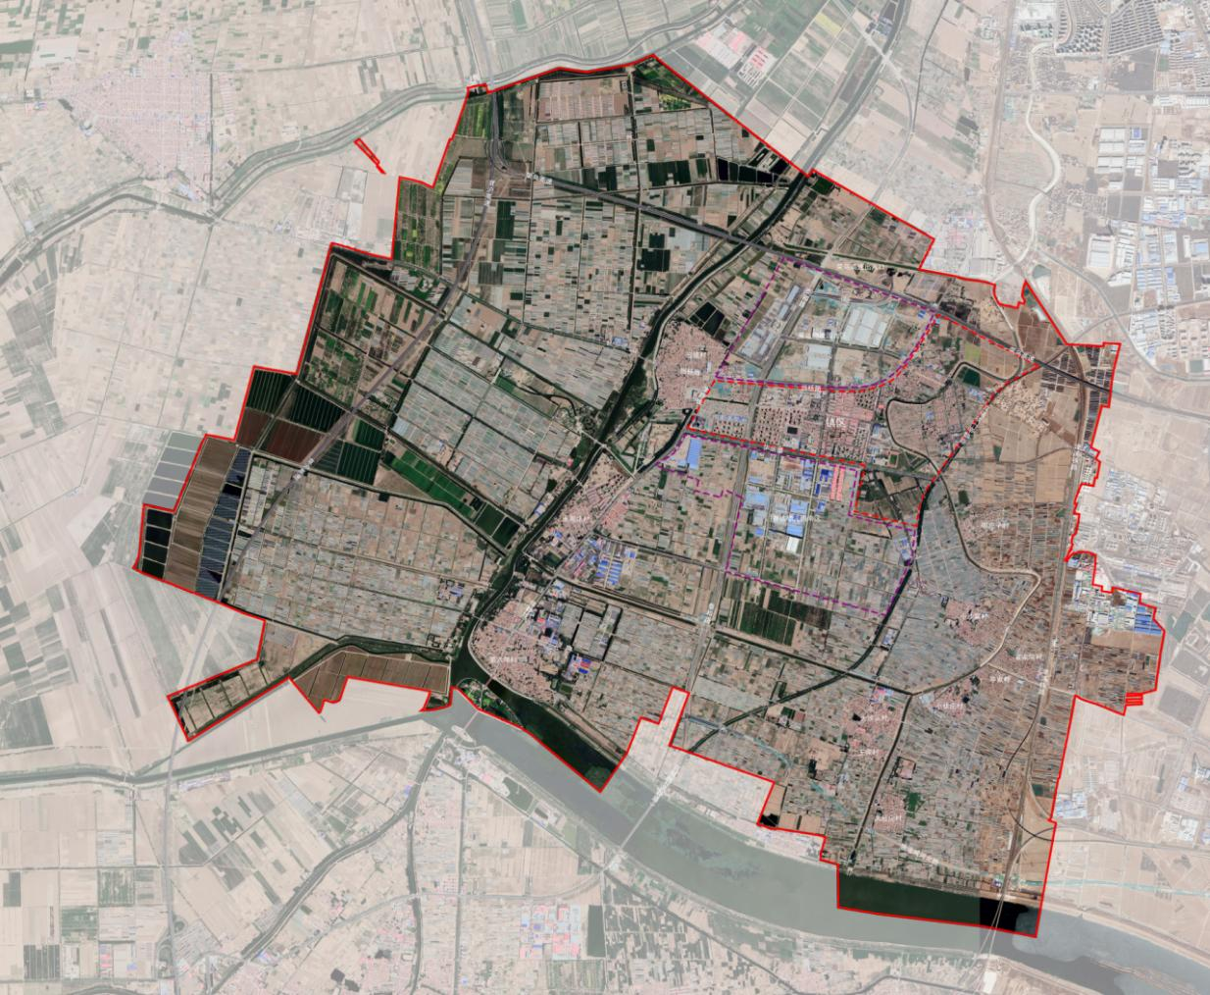

注：沙窝萝卜保护范围为天津市西青区辛口镇所辖行政区域，包括当城、水高庄、第六埠、上辛口、中辛口、下辛口、郑庄子、木厂、冯高庄、郭庄子、宣家院、毕家、小杜庄、大杜庄、小沙窝、大沙窝、王家、岳家开共18个行政村。地理坐标为∶北纬39°7′～39°19′，东经 117°14′～118°03′。
图 A.1 地理标志产品沙窝萝卜保护范围

（参考性）
地理标志产品沙窝萝卜栽培管理

  - 栽培管理
    - 播种时间
春播在3月中旬，秋播在8月上旬（立秋前后）。
    - 选址
选择土壤深厚、肥沃，有良好灌排条件的沙壤土地块较好，忌连作。灌溉水条件应符合 GB 5084 要求。其他环境条件应符合 NY/T 5010的要求。
    - 整地
在前茬作物收获后，每667㎡施入充分腐熟的优质圈肥4000kg～5000kg，磷酸二铵25kg，硫酸钾（氯化钾）20kg做基肥，深翻30cm左右，均匀地掺入土中，充分与土壤混匀。充分曝晒后，耙平做畦，多采用平畦栽培。畦长20m～30m左右，宽1.5m～2m，畦埂宽20cm～30cm，高15cm左右。
    - 播种
土壤浇水后在墒情适中时播种，用种量0.7kg～1.2kg/667㎡左右，采用条播，行株距30cm×25cm，播深1.5cm，播后覆土2cm左右，并适时镇压。
    - 田间管理
      - 间苗与定苗
一般间苗3次，当子叶展开时进行第一次间苗，苗间距3cm~4cm；3～4片真叶时第二次间苗，苗间距10cm~12cm；；最后一次在6～7片叶时，定苗，行株、棵株间距为22cm～25cm。
      - 中耕除草
结合间苗进行中耕除草。中耕时先浅后深，避免伤根。第1、第2次间苗要浅耕，锄松表土，最后一次深耕。
      - 浇水
播种后充分浇水，苗拱土浇一次水，苗出齐后浇一次水。幼苗期少浇勤浇，肉质根开始膨大时，应充分均匀浇水，土壤含水量在70%～80% 。采收前半个月停止浇水。
      - 追肥
根据土壤肥力和生长情况确定追肥时间，一般在苗期、生长期和肉质根生长盛期分三次进行，苗期、生长期每次施有机肥500 kg/667 m²，肉质根生长盛期应多施磷钾肥，尿素5kg配合硫酸钾复合肥10 kg/667m²或尿素10 kg配合硫酸钾10 kg/667 m²。
    - 病虫害
      - 主要病虫害
主要病害有黑腐病、霜霉病和病毒病等，主要害虫有黄曲条跳甲、蚜虫、小菜蛾、菜青虫、斜纹夜蛾、烟粉虱。
      - 农业防治
留种时选择健壮的植株。上年收获后，清除病残体，减少田间菌源，清除残株、老叶和杂草，减少虫源，深耕细耙，减少越冬虫源。实施轮作制度。
      - 物理防治
采用黄板、黑光灯和频振式杀虫灯诱杀或覆盖银灰色地膜驱避蚜虫等害虫。
      - 生物防治
使用植物源农药、生物源农药或微生物制剂等生物农药防治病虫害。
      - 化学防治
药剂的使用应符合GB/T 8321（所有部分）的规定执行，禁止使用高毒、高残留农药，严格执行农药安全间隔期。
    - 采收
沙窝萝卜生育期一般70d～75d。釆收一般按播种时间和市场行情适时收获。

